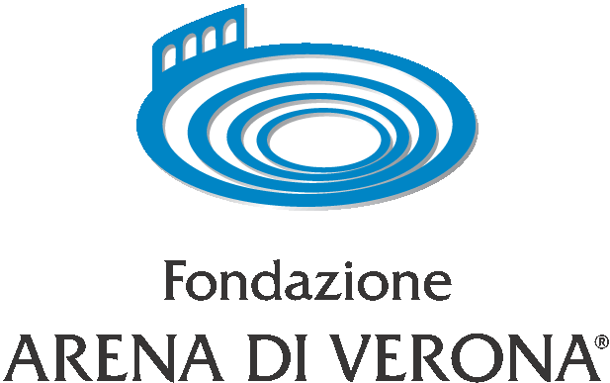
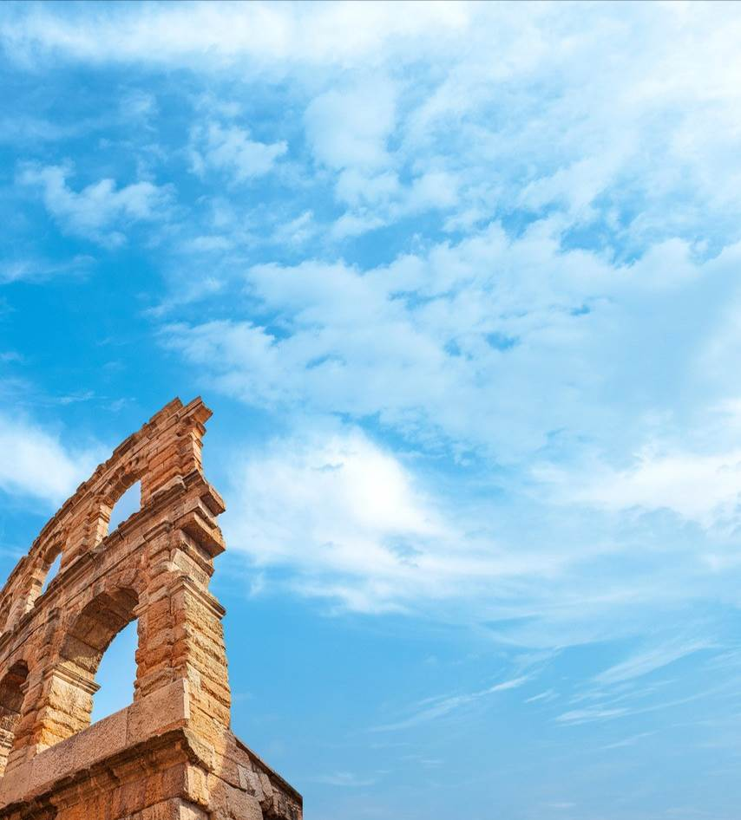

CAST
Arena di Verona
98° Opera Festival 2021
dal 19 giugno al 4 settembre

Informazioni e biglietti

Biglietteria

Via Dietro Anfiteatro 6/B - 37121 Verona
Call center (+39) 045 800.51.51 - Fax (+39) 045 801.3287
e-mail: biglietteria@arenadiverona.it
www.arena.it
19, 22 giugno ore 20.45

150 ° anniversario
1871 AIDA 2021
Giuseppe Verdi
in forma di concerto

Direttore Riccardo Muti

Il Re Michele Pertusi
Amneris Anna Maria Chiuri (19/6)
Anita Rachvelishvili (22/6)
Aida Eleonora Buratto
Radamès Azer Zada
Ramfis Riccardo Zanellato
Amonasro Ambrogio Maestri
Un messaggero Riccardo Rados
Sacerdotessa Benedetta Torre

ORCHESTRA E CORO DELL’ARENA DI VERONA
Maestro del Coro Vito Lombardi
Video design e scenografie digitali D-WOK

25 giugno ore 21.00
2, 22, 31 luglio ore 21.00
14 agosto ore 20.45

Cavalleria rusticana e Pagliacci
Direttore Marco Armiliato
Maestro del Coro Vito Lombardi

nuoVo allestimento della fondazione arena di verona
Video design e scenografie digitali D-WOK



Cavalleria rusticana
Melodramma in un atto
Libretto di Giovanni Targioni-Tozzetti e Guido Menasci
Musica di Pietro Mascagni

Personaggi e interpreti

Santuzza Sonia Ganassi (25/6)
Maria José Siri (2, 22/7)
Aleksandra Kurzak (31/7)
Ekaterina Semenchuk (14/8)
Lola Clarissa Leonardi
Turiddu Murat Karahan (25/6 - 22/7)
Yusif Eyvazov (2/7 - 14/8)
Roberto Alagna (31/7)
Alfio Amartuvshin Enkhbat (25/6)
Sebastian Catana (2, 22/7)
Ambrogio Maestri (31/7 - 14/8)
Lucia Agostina Smimmero (25/6 - 2/7 - 22/7 - 14/8)
Elena Zilio (31/7)

Orchestra, Coro e tecnici dell’Arena di Verona


Pagliacci
Dramma in un prologo e due atti
Parole e musica di Ruggero Leoncavallo

Personaggi e interpreti

Nedda (nella commedia Colombina) Marina Rebeka (25/6 - 14/8)
Valeria Sepe (2/7)
María José Siri (22/7)
Aleksandra Kurzak (31/7)
Canio (nella commedia Pagliaccio) Yusif Eyvazov (25/6 – 2/7 – 14/8)
Fabio Sartori (22/7)
Roberto Alagna (31/7)

Tonio (nella commedia Taddeo lo scemo) Amartuvshin Enkhbat (25/6)
Sebastian Catana (2, 22/7)
Ambrogio Maestri (31/7 - 14/8)
Peppe (nella commedia Arlecchino) Riccardo Rados (25/6 - 2, 22/7)
Matteo Mezzaro (31/7 - 14/8)
Silvio Mario Cassi (25/6 – 2, 22/7 - 14/8)
Davide Luciano (31/7)
Un contadino Max René Cosotti
Altro contadino Dario Giorgelè

Orchestra, Coro, Ballo e tecnici dell’Arena di Verona
Coro di Voci bianche A.LI.VE. diretto da Paolo Facincani
26 giugno ore 21.00
1, 9, 15, 21 luglio ore 21.00
4, 8, 12, 21, 27 agosto ore 20.45
4 settembre ore 20.45

Aida
Opera in quattro atti
Libretto di Antonio Ghislanzoni
Musica di Giuseppe Verdi
Direttore
Diego Matheuz (26/6 - 1, 9, 15, 21/7)
Daniel Oren (4, 8, 12, 21, 27/8 - 4/9)
Maestro del Coro Vito Lombardi

Personaggi e interpreti

Il Re Simon Lim (26/6 - 1/7)
Romano Dal Zovo (9, 15/7 - 8, 12, 21, 27/8 - 4/9)
Viktor Shevchenko (21/7 - 4/8)
Amneris Anita Rachvelishvili (26/6)
Anna Maria Chiuri (1/7)
Olesya Petrova (9, 15, 21/7 - 4, 8, 27/8)
Judit Kutasi (12, 21/8)
Ekaterina Semenchuk (4/9)
Aida Angela Meade (26/6 - 1, 9/7 - 4/9)
María José Siri (15/7 - 4, 8, 21, 27/8)
Maida Hundeling (21/7 - 12/8)
Radamès Jorge de Leòn (26/6 - 1/7)
Murat Karahan (9, 15/7)
Roberto Aronica (21/7 - 4/8)
Samuele Simoncini (8, 12/8)
Marcelo Álvarez (21/8)
Carlo Ventre (27/8 - 4/9)
Ramfis Michele Pertusi (26/6 - 4/9)
Rafał Siwek (1, 9/7 - 21, 27/8)
Jongmin Park (15/7)
Romano Dal Zovo (21/7 - 4/8)
Giorgio Giuseppini (8, 12/8)
Amonasro Luca Salsi (26/6)
Simone Piazzola (1, 21/7)
Damiano Salerno (9/7)
Sebastian Catana (15/7)
Amartuvshin Enkhbat (4/8)
Alberto Gazale (8, 12, 27/8)
Ambrogio Maestri (21/8 - 4/9)
Un messaggero Riccardo Rados (26/6 - 4, 8/8)
Carlo Bosi (1, 9, 21/7 - 12, 21/8)
Francesco Pittari (15/7 - 27/8 - 4/9)
Sacerdotessa Yao Bohui (26/6 - 1, 9/7 - 4, 8, 12, 21, 27/8 – 4/9)
Chiara Isotton (15, 21/7)
Prima Ballerina Eleana Andreoudi (26/6 – 1, 9/7 – 4, 8, 12, 21, 27/8 – 4/9)
Aigerim Beketayeva (15, 21/7)

ORCHESTRA, CORO, BALLO E TECNICI DELL’ARENA DI VERONA
nuoVo allestimento della fondazione arena di verona
Video design e scenografie digitali D-WOK
3, 17, 24 luglio ore 21.00
6, 13, 20, 26 agosto ore 20.45
1 settembre ore 20.45

Nabucco
Dramma lirico in quattro parti
Libretto di Temistocle Solera
Musica di Giuseppe Verdi
Direttore Daniel Oren
Maestro del Coro Vito Lombardi

Personaggi e interpreti

Nabucco Amartuvshin Enkhbat (3, 24/7 - 20, 26/8 - 1/9)
Sebastian Catana (17/7)
Luca Salsi (6/8)
George Petean (13/8)
Ismaele Samuele Simoncini (3, 17, 24/7 - 6/8)
Riccardo Rados (13, 20, 26/8 - 1/9)
Zaccaria Rafał Siwek (3, 17, 24/7 - 13, 20, 26/8 - 1/9)
Michele Pertusi (6/8)
Abigaille Anna Pirozzi (3, 17, 24/7 - 6/8 - 1/9)
Saioa Hernández (13, 20/8)
Maida Hundeling (26/8)

Fenena Teresa Iervolino (3, 17, 24/7)
Annalisa Stroppa (6, 26/8 - 1/9)
Géraldine Chauvet (13, 20/8)
Il Gran Sacerdote di Belo Romano Dal Zovo (3, 17, 24/7 - 6/8)
Nicolò Ceriani (13, 20, 26/8 - 1/9)
Abdallo Carlo Bosi
Anna Elisabetta Zizzo (3, 17, 24/7 - 6/8)
Elena Borin (13, 20, 26/8 - 1/9)

Orchestra, Coro, Ballo e tecnici dell’Arena di Verona
nuoVo allestimento della fondazione arena di verona
Video design e scenografie digitali D-WOK

10, 16, 23 luglio ore 21.00
7, 19 agosto ore 20.45
2 settembre ore 20.45

La Traviata
Melodramma in tre atti
Libretto di Francesco Maria Piave
Musica di Giuseppe Verdi
Direttore Francesco Ivan Ciampa
Maestro del Coro Vito Lombardi

Personaggi e interpreti

Violetta Valéry Irina Lungu (10, 16/7)
Ruth Iniesta (23/7)
Sonya Yoncheva (7, 19/8)
Aida Garifullina (2/9)
Flora Bervoix Victoria Pitts (10, 16, 23/7)
Clarissa Leonardi (7, 19/8 - 2/9)
Annina Yao Bohui (10/7 – 7, 19/8 – 2/9)
Chiara Tirotta (16/7)
Francesca Pia Vitale (23/7)
Alfredo Germont Francesco Meli (10, 23/7)
Celso Albelo (16/7)
Vittorio Grigolo (7, 19/8)
Saimir Pirgu (2/9)
Giorgio Germont Luca Salsi (10/7)
Simone Piazzola (16, 23/7 - 2/9)
George Petean (7, 19/8)
Gastone di Letorières Carlo Bosi (10/7 - 7, 19/8)
Marcello Nardis (16, 23/7 - 2/9)
Barone Douphol Nicolò Ceriani
Marchese d’Obigny Natale De Carolis (10/7 - 7, 19/8)
Dario Giorgelè (16, 23/7 - 2/9)
Dottor Grenvil Romano Dal Zovo
Giuseppe Max René Cosotti
Domestico/Commissionario Stefano Rinaldi Miliani
Prima Ballerina Eleana Andreoudi (10/7 – 7, 19/8 – 2/9)
Aigerim Beketayeva (16, 23/7)

Orchestra, Coro, ballo e tecnici dell’Arena di Verona
nuoVo allestimento della fondazione arena di verona
Video design e scenografie digitali D-WOK

29 luglio ore 21.00
1, 5, 28 agosto ore 20.45
3 settembre ore 20.45

Turandot
Dramma lirico in tre atti e cinque quadri
Libretto di Giuseppe Adami e Renato Simoni
Musica di Giacomo Puccini
Direttore
Jader Bignamini (29/7 - 1, 5/8)
Francesco Ivan Ciampa (28/8 - 3/9)
Maestro del Coro Vito Lombardi

Personaggi e interpreti

Turandot Anna Netrebko (29/7 - 1, 5/8)
Anna Pirozzi (28/8)
Elena Pankratova (3/9)
Imperatore Altoum Carlo Bosi
Timur Riccardo Fassi (29/7 - 1, 5/8)
Giorgio Giuseppini (28/8 - 3/9)
Calaf Yusif Eyvazov (29/7 - 1, 5/8)
Murat Karahan (28/8 - 3/9)
Liù Ruth Iniesta
Ping Alexey Lavrov (29/7 - 1, 5/8)
Biagio Pizzuti (28/8 - 3/9)
Pong Marcello Nardis
Pang Francesco Pittari (29/7 - 1, 5/8)
Riccardo Rados (28/8 - 3/9)
Mandarino Viktor Shevchenko

Principe di Persia Riccardo Rados

Orchestra, Coro, ballo e tecnici dell’Arena di Verona
Coro di Voci bianche A.d’A.MUS. diretto da Marco Tonini
nuoVo allestimento della fondazione arena di verona
Video design e scenografie digitali D-WOK
Gala

18 luglio ore 21.30
Verdi Requiem
Direttore Speranza Scappucci
Soprano Hibla Gerzmava | Mezzosoprano Clémentine Margaine
Tenore Piero Pretti | Basso Michele Pertusi
Video design e scenografie digitali D-WOK


30 luglio ore 21.30
Domingo Opera Night

Direttore Eugene Kohn
Soprano Maria José Siri | Baritono Plácido Domingo



2, 3 agosto ore 21.15
Roberto Bolle and Friends



17 agosto ore 21.30
Jonas Kaufmann
Gala Event
Direttore Jochen Rieder
Tenore Jonas Kaufmann | Soprano Martina Serafin



22 agosto ore 21.30
IX Sinfonia di Beethoven
Direttore Erina Yashima
Soprano Ruth Iniesta | Contralto Daniela Barcellona
Tenore Saimir Pirgu | Basso Michele Pertusi
Video design e scenografie digitali D-WOK

